 | Web Côté Client  TP N° 4

Exercice 1 :
Ecrire le code HTML qui permet de créer le formulaire suivant :
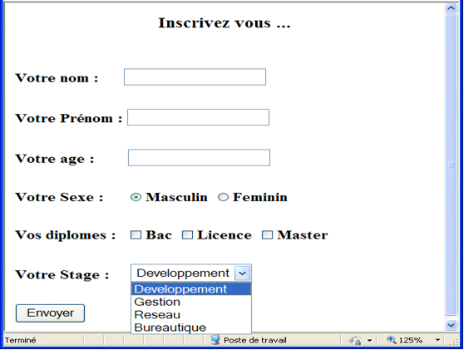
Exercice 2
Ecrire le code HTML qui permet de créer le formulaire suivant :
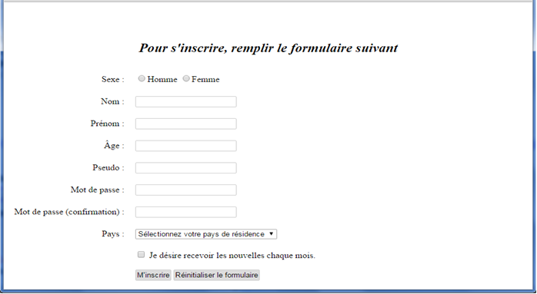

Exercice 3
Ecrire le code HTML qui permet de créer le formulaire suivant :

